**Simulador de procesos**

**Carlos Javier Pita Amaya Cód.: 201021789**

**Jhon Jairo Zipa Caro Cód.: 201021889**

Este simulador de procesos ejecuta un proceso pasando cinco parámetros:

* ID proceso.
* Nombre proceso.
* Tiempo de ejecución.
* Tiempo en que pasa ha bloqueado.
* Tiempo que va a durar bloqueado.

Los módulos que cuenta son los siguientes:

* Panel con una imagen y un botón para iniciar la simulación.

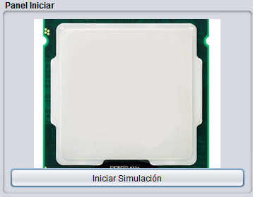

* Panel que muestra los procesos listos que se van a ejecutar.

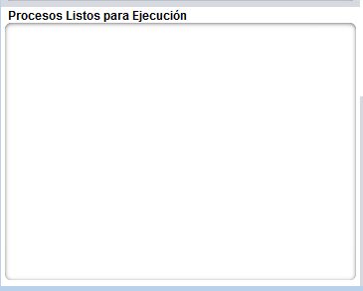

* Panel procesador que cuenta con una barra de progreso y muestra el tiempo que lleva el proceso ejecutando.

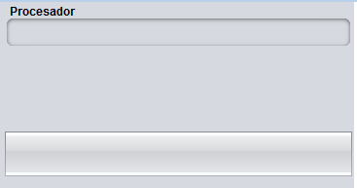

* Panel que muestra el proceso cuando está bloqueado.



* Panel **LOG** que muestra los estados a los que va pasando el proceso.

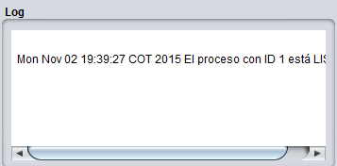

* Panel que muestra cuando el proceso ha finalizado.



Cuando se ejecuta el programa muestra una ventana como lo siguiente:

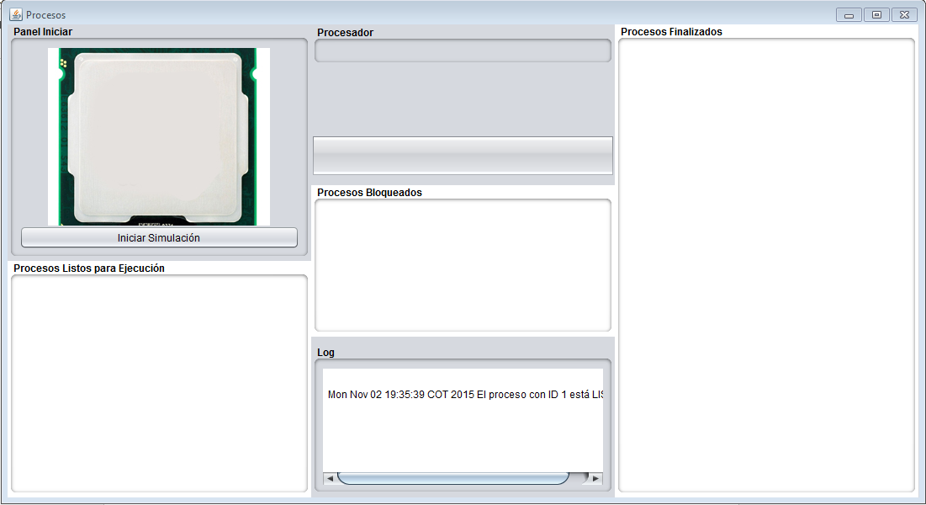

Cuando pulsamos el botón iniciar simulación, el proceso se muestra en el panel Procesador y se muestra gráficamente mediante una barra de progreso.

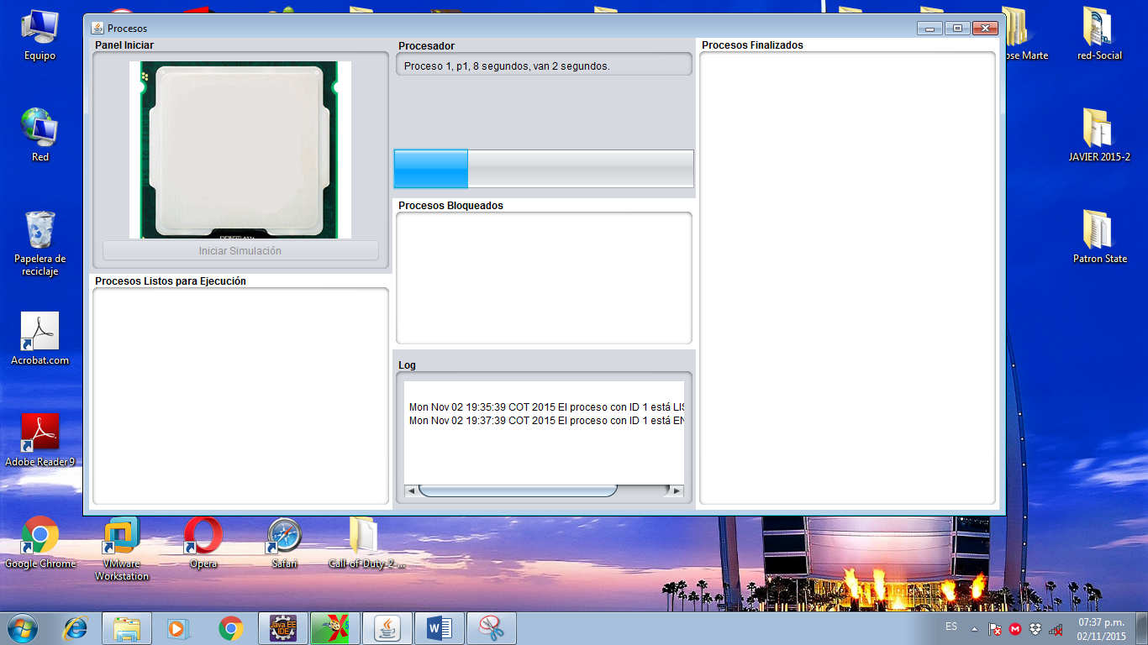

Cuando el proceso pasa a bloqueado se muestra en el panel Procesos Bloqueados. Y se van descontando los segundos que va a durar bloqueado.

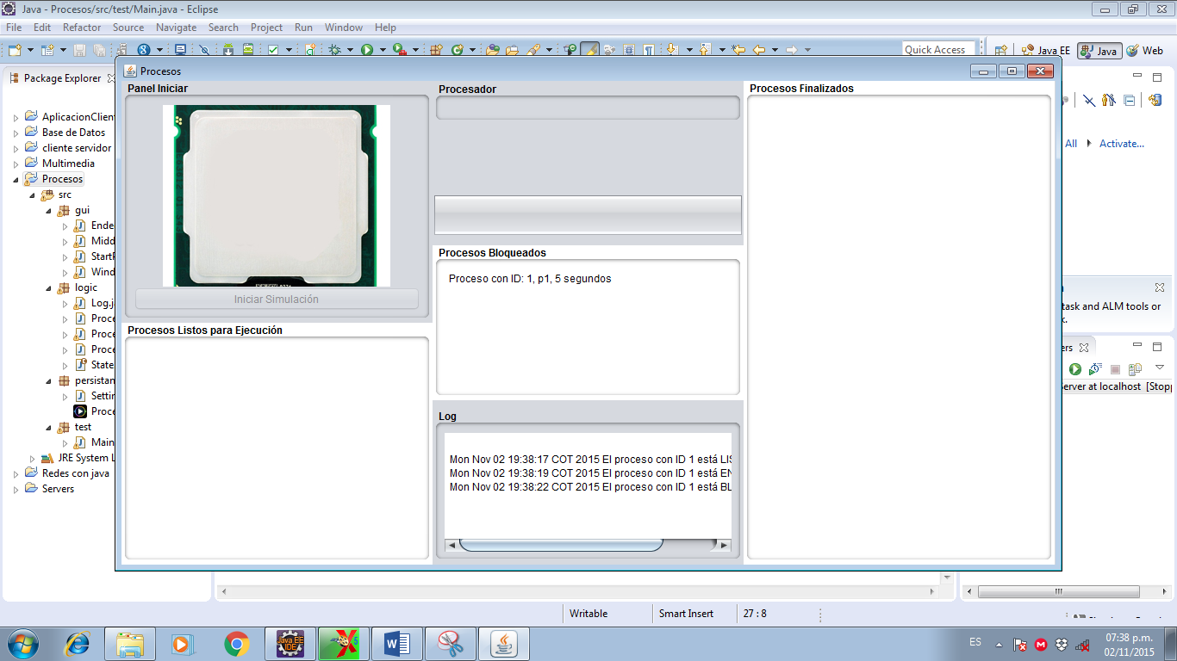

Finalmente cuando el proceso termina, pasa al panel de procesos terminados y se muestra un mensaje para que se revise el Log en donde se muestra detalladamente los estados por los que paso el proceso.

